## 简报

### 任务

|  |
| --- |
| 任务目标：在地图界面中放一个贴图。  任务帮助：当前目录下，提供了一个插件模板：Drill_SimpleCourseC1，C2，你需要在模板中编写相关代码，来熟悉基本结构。  任务提示：从这节课开始，知识跨度开始陡然提升了，前面两节课还未掌握的话，快去复习复习哦。 |

### 基本意识

1.所有底层和插件都是相通的，可以直接调用或覆写。也就是说你的插件函数名如果乱起名，有几率覆盖掉底层函数。

上节课进行了介绍，这节课一起再回顾一下。尽量要注意函数名不要起得太简单了哦。

2.所有脚本，都是基于ES5的js格式。

所有脚本没有import指令、没有const、没有let。没有箭头函数。

（你可以写并且能跑通，但是要注意有些旧机器环境是最多支持到ES5的，最好稳定性优先。）

ES5的特性：<https://www.w3school.com.cn/js/js_object_es5.asp>

关于稳定的函数写法，可以参考工具箱的”基本函数查询表.docx”。

## 开始课程（上）

### 开始回顾

这个部分，我们先回顾一下之前的知识，顺带进一步了解一些知识。

注意，不要跳过哦，跟着我一起过一遍，加深印象。

#### 1）打开rpg_objects脚本

打开notepad++，找到我们上节课讲的 pluginCommand 函数。

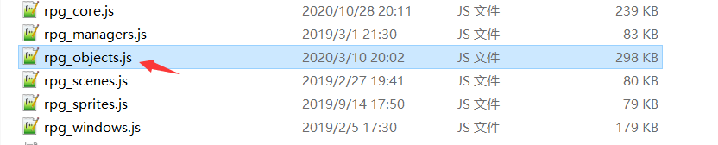

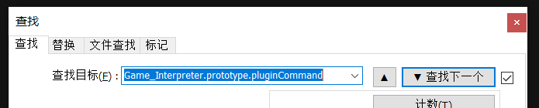

看看函数Game_Interpreter.prototype.command356，这个是调用pluginCommand函数的唯一函数。

单独查找一下pluginCommand，你会发现只有这里有调用。

#### 2）打开rpg_manager脚本

打开manager脚本后，找找我们第一节课讲的DataManager.maxSavefiles函数。

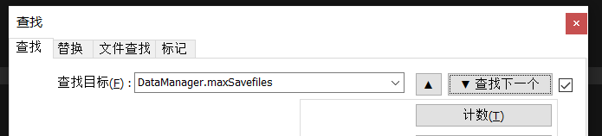

稍微上下翻一下，发现DataManager这个类拥有的函数数量相当多。

并且相关的数据存储、存档划分的功能都在这里有。

#### 3）打开rpg_sprites脚本

今天我们要讲的主角，是 贴图 sprite。

那么rpg_sprite，想必就是游戏中出现的所有贴图的定义啦。总之，打开rpg_sprites看看。

sprite真正本体在pixi.js中，rpg_core进行了初步定义，rpg_sprite是最终实现类的集合，后面课程会进行详细分析哦。

|  |
| --- |
| //=============================================================================  // rpg_sprites.js v1.6.1  //=============================================================================  //-----------------------------------------------------------------------------  // Sprite_Base  //  // The sprite class with a feature which displays animations.  function Sprite_Base() {  this.initialize.apply(this, arguments);  }  Sprite_Base.prototype = Object.create(Sprite.prototype);  Sprite_Base.prototype.constructor = Sprite_Base;  Sprite_Base.prototype.initialize = function() {  Sprite.prototype.initialize.call(this);  this._animationSprites = [];  this._effectTarget = this;  this._hiding = false;  }; |

在这里，我们发现了Sprite_Base的类定义，它继承了类Sprite。

ヽ(*。>Д<)o゜在你完成上述流程之后，接下来我们开始回顾一下操作过程中的细节吧。

### 详解 - 命名规则（回顾）

打开插件Drill_SimpleCourseC1，我们又看到了熟悉的 插件简称、插件记录 等注释信息，

以及” _drill_SCC1_pluginCommand”函数名，以后你写自己的插件时，不要忘了对这些内容进行重新定义哦。

#### 冲突问题

自己写插件，经常会遇到与其他插件冲突的问题。

但是最常见冲突的有：

1. **变量名重复**
2. **方法名重复**
3. **覆盖了rmmv的原方法以及底层函数**

要绕开这些冲突问题，需要遵循下面规则：

1）与别人变量名尽可能不重复，并且自己定义的变量名也尽可能不相互重复。

2）尽可能继承，只能重写的部分，要标注出来。

3）多封装成类，面向对象。

4）明确存储数据与临时数据。

#### 命名规则

下面介绍drill插件的命名规则：

|  |
| --- |
| //<<<<<<<<<<<<<<<<<<<<<<<<<<<<<<<<<<<<<<<<<<<<<<<<<<<<<<<<<<<<<<<<<<<<<<<<<<<<  // 插件简称 BGi（Battle_Gif）  // 临时全局变量 DrillUp.g_BGi_xxx  // 临时局部变量 this._drill_BGi_xxx  // 存储数据变量 $gameSystem._drill_BGi_xxx  // 全局存储变量 无  // 覆盖重写方法 无  // |

为了尽可能识别出我自己所写的方法与变量，大部分插件都有下面格式：

1）临时全局变量要有”g_”前缀。

比如Drill.g_BGi_xxxx，由于在代码最外层，使用时所以尽可能作为只读参数。

2）所有变量要有作者简称，可以完美区别 自己的变量 与 系统变量/别人插件变量。

比如变量为._drill_BGi_xxx，函数为.drill_BGi_xxx()。

3）每个插件都有自己的专有简称，确定这个变量只在当前插件中作用。

比如BGi为插件简称，所有变量、函数都最好加BGi。

4) 如果其它插件调用了该插件的函数，那么两个插件的专有简称都应该写上。

比如.drill_BGi_CGi_xxxx()，BGi 和CGi表示两个插件的交互。

以下为部分命名的写法，过目即可：

1）rmmv方法下 + “drill”前缀 + 插件专有简称 = 该插件的方法

|  |
| --- |
| Spriteset_Battle.prototype.drill_GFB_updatePluginCommand = function() {  if( this._drill_GFB_tank.length == 0 ){ return }  } |

2）drill类下 + “_drill”前缀 = 自己类下的自定义变量

|  |
| --- |
| Drill_GFB_StyleSprite.prototype.initialize = function(bossBind,enemy) {  Sprite.prototype.initialize.call(this);  this._drill_bossBind = bossBind;  } |

3）drill类下 + 系统变量 = 自己类中继承/控制父类的变量内容/方法

|  |
| --- |
| Drill_GFB_StyleSprite.prototype.initialize = function(bossBind,enemy) {  this.opacity = 0;  } |

4）当然，有时候可能会图简单，可能会留下简单加个“_”来区分变量的临时变量。虽然看起来比较方便，但是还是需要稍微留意一下可能重复的隐患。

|  |
| --- |
| this._move = 0;  this._time = 0; |

5）另外，要适应习惯超长的变量名与函数。不要嫌变量名太长，变量的作用越精细，就要越长。短变量名只适合局部范围临时使用。

（大多数功能中，没有命名域的区分，如果分子类，会造成更多麻烦，所以一般会起很长的函数名）

|  |
| --- |
| Game_Map.prototype.drill_COFA_getCustomPointsByIdWithCondition = function( event_id,  def_area_id, condition ) {  var area = this.drill_COFA_getCustomPointsById( event_id, def_area_id );  return this.drill_COFA_selectPoints( area,condition );  } |

### 详解 - debug方式（回顾）

上节课及提到一些debug方式，这里重复了解一下，加深印象，毕竟太常用了。

Js常用的debug方式有下面两种：

|  |
| --- |
| alert("执行了插件指令A。");  console.log("执行了插件指令A。"); |

常用的只有这两种，没法打断点、监听实时参数值。（非常原始的debug方式）

因为后期经常会要监听update中的函数，由于执行速度太快，经常是一闪而过，所以只能自己手写alert。

另外console.log()函数会将信息显示到开发者界面。

**1）进入开发者界面**

游戏通过node.js进行运行，rmmv默认配置了f8，按f8可以进入开发者界面。

而如果使用火狐浏览器（只剩火狐了）运行，按f12可进入开发者界面。

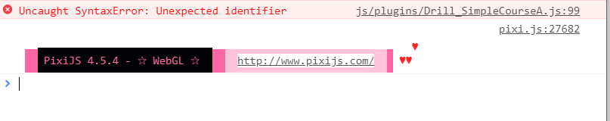

插件如果出现常见的拼写错误，游戏会直接关闭插件并运行。所以在测试插件时，最好先按f8先确认插件中是否有 语法错误 或 JSON.parse()数据 错误。防止游戏测试运行了半天，才发现插件根本没开。

**2）yep插件的报错优化**

使用默认的工程进行测试时，系统如果遇到错误，会显示下面的情况：

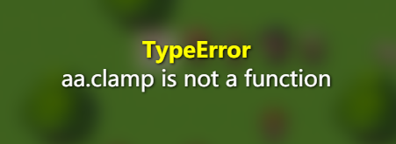

而如果你使用了yep的核心引擎，遇到错误时，会将简单的报错优化成下面的黄色提醒界面，这个部分的信息都是插件辅助显示的，实际上都在f8输出中都可以看见。

不过这个优化可以使得玩家在出现错误时，能直接从截图中就能找到问题，而不需要再多让玩家按f8才能定位到问题了。

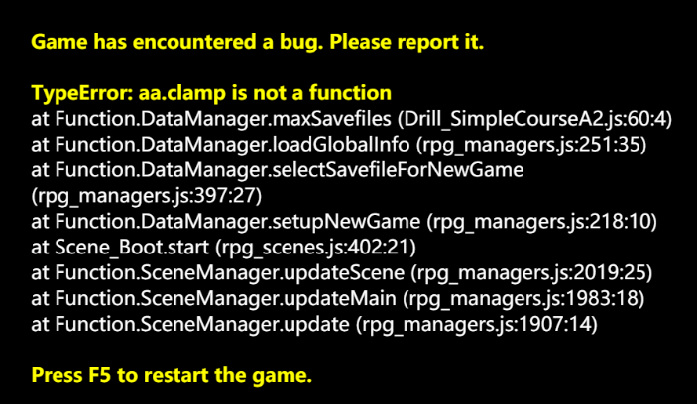

**3）查看fps**

另外提及一下，rmmv按F2可以调出fps以查看帧率性能。

关于性能的详细介绍，可以去看看”0.性能测试报告 > 关于插件性能.docx”。

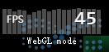

**4）查看变量与开关**

按F9可以进入debug界面查看控制变量与开关状态。（浏览器中按F9没有效果）

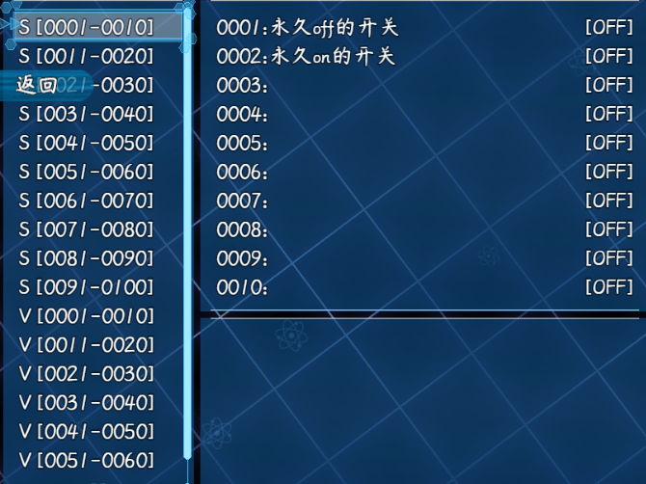

### 详解 - 继承与覆写II

上节课，我们了解了函数的继承方法：

**函数继承**

|  |
| --- |
| var _drill_SCB_pluginCommand = Game_Interpreter.prototype.pluginCommand;  Game_Interpreter.prototype.pluginCommand = function(command, args) {  _drill_SCB_pluginCommand.call(this, command, args);  //...  }; |

就在回顾去翻看脚本时，我们不经意发现了类的继承方式：

**类继承**

|  |
| --- |
| function Sprite_Base() {  this.initialize.apply(this, arguments);  }  Sprite_Base.prototype = Object.create(Sprite.prototype);  Sprite_Base.prototype.constructor = Sprite_Base;  Sprite_Base.prototype.initialize = function() {  Sprite.prototype.initialize.call(this);  //...  }; |

继承就两种，一个函数继承，一个类继承。没了。

在写新类时，继承写法和上面的情况基本上区别不大，都是依葫芦画瓢。

但要注意的是，类名首字母必须大写。（这个年头还有类名首字母不大写的程序员，应该要被暴打一顿。）

|  |
| --- |
| **误区**：  这里有一个【错误的继承写法】：  Scene_Map.prototype.update = function() {  Scene_Map.prototype.update.call(this);  //...  }  注意，上述的写法会造成自己嵌套自己，很容易出现 callMaxStack 死循环错误。  prototype和call同时出现时，只有 子类继承父类 方法时才会用到。  如果子类父类都是自己，那么就会陷入死循环继承。 |

## 开始课程（中）

### 开始写插件

回顾了前面所学内容后，下面开始写插件，先把下列步骤完整过一遍。

#### 打开C1脚本

打开脚本。

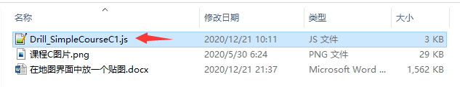

#### 脚本复制到：资源文件夹部分

将下列脚本复制或者手敲到C1插件的指定位置。

|  |
| --- |
| //=============================================================================  // ** 资源文件夹  //=============================================================================  ImageManager.load_CourseC = function(filename) {  return this.loadBitmap('img/Course__C/', filename, 0, true);  // "0, true"分别表示 色调值和抗锯齿  }; |

#### 脚本复制到：插件指令部分

将下列脚本复制或者手敲到C1插件的指定位置。

$gameTemp在后期会详细讲解。

|  |
| --- |
| if (command === ">放置贴图") {  $gameTemp._drill_SCC1_switch = true;  } |

#### 脚本复制到：贴图创建部分

将下列脚本复制或者手敲到C1插件的指定位置。

|  |
| --- |
| //=============================================================================  // ** 地图界面  //=============================================================================  //==============================  // * 地图 - 帧刷新  //==============================  var _drill_SCC1_update = Scene_Map.prototype.update;  Scene_Map.prototype.update = function() {  _drill_SCC1_update.call(this);    this.drill_SCC1_updateCreateSprite(); //创建一个贴图  }  //==============================  // * 帧刷新 - 创建一个贴图  //==============================  Scene_Map.prototype.drill_SCC1_updateCreateSprite = function() {  if( $gameTemp._drill_SCC1_switch == true ){  $gameTemp._drill_SCC1_switch = false;    var temp_sprite = new Sprite();  temp_sprite.x = 100;  temp_sprite.y = 100;  temp_sprite.bitmap = ImageManager.load_CourseC("课程C图片");  this.addChild( temp_sprite );    //先留个印象：可以直接addchild，但是该操作，会使得图片层级的先后顺序变混乱  }  } |

#### 加入插件

把Drill_SimpleCourseC1插件加入到工程中，之前课程的插件全去掉。

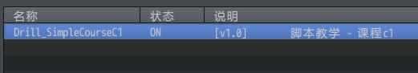

#### 放置图片

将课程所给的图片，放到你新建工程目录下 "\img\Course__C" 文件夹下（注意是两个下划线）。

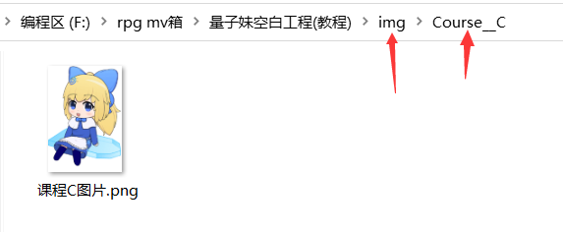

#### 建立事件

添加一个小爱丽丝，执行插件指令。

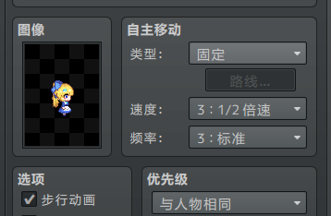 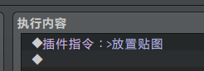

#### 功能测试

测试时，按F8，查看插件是否成功载入。如果你的插件拼写错误，控制台会出现相关报错。



触发添加的小爱丽丝，可以看到贴图显示了。

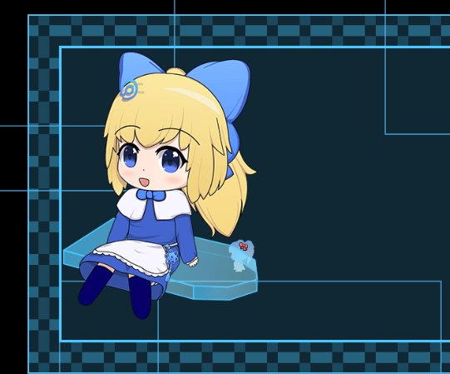

ヽ(*。>Д<)o゜在你完成上述流程之后，接下来我们开始分析一下操作过程中的细节吧。

### 详解 - 资源文件夹

资源文件夹的代码如下：

|  |
| --- |
| //=============================================================================  // ** 资源文件夹  //=============================================================================  ImageManager.load_CourseC = function(filename) {  return this.loadBitmap('img/Course__C/', filename, 0, true);  // "0, true"分别表示 色调值和抗锯齿  }; |

调用这个函数的地方如下：

|  |
| --- |
| temp_sprite.bitmap = ImageManager.load_CourseC("课程C图片"); |

所有文件读取的唯一入口就是通过ImageManager类，以后会经常用到哦。

这个类在rpg_managers.js中可以找到定义。

我们不妨再去源码中看看结构。

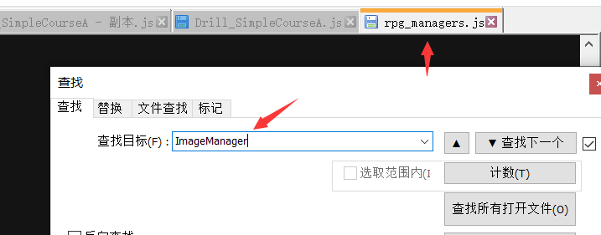

|  |
| --- |
| **提示**：  从上节课开始，我们一直都在用ctrl+f手动查找。  你可能会觉得有些麻烦，因为现在大多数编辑器都能够自动识别并且划分 类与函数，自动列出成员。  但是，rmmv的脚本代码，毕竟ES5，多数编辑器不待见，所以最好的方式还是自己多用ctrl+f查找。  熟能生巧，索引的次数多了，你会发现很多原始的txt、csv、json等文本文件，都可以通过设置几个关键字进行ctrl+f查找，而不需要打开麻烦的解析工具。  另外，建议用notepad++查找，vscode的查找功能一直都那么不好用，面板太小，不能并行查找。 |

通过查找ImageManager的类，我们找到下面的函数：

|  |
| --- |
| ImageManager.loadSvEnemy = function(filename, hue) {  return this.loadBitmap('img/sv_enemies/', filename, hue, true);  };  ImageManager.loadSystem = function(filename, hue) {  return this.loadBitmap('img/system/', filename, hue, false);  };  ImageManager.loadTileset = function(filename, hue) {  return this.loadBitmap('img/tilesets/', filename, hue, false);  };  ImageManager.loadTitle1 = function(filename, hue) {  return this.loadBitmap('img/titles1/', filename, hue, true);  };  ImageManager.loadTitle2 = function(filename, hue) {  return this.loadBitmap('img/titles2/', filename, hue, true);  };  ImageManager.loadBitmap = function(folder, filename, hue, smooth) {  if (filename) {  var path = folder + encodeURIComponent(filename) + '.png';  var bitmap = this.loadNormalBitmap(path, hue || 0);  bitmap.smooth = smooth;  return bitmap;  } else {  return this.loadEmptyBitmap();  }  };  ImageManager.loadNormalBitmap = function(path, hue) {  var key = this._generateCacheKey(path, hue);  var bitmap = this._imageCache.get(key);  if (!bitmap) {  bitmap = Bitmap.load(decodeURIComponent(path));  bitmap.addLoadListener(function() {  bitmap.rotateHue(hue);  });  this._imageCache.add(key, bitmap);  }else if(!bitmap.isReady()){  bitmap.decode();  }  return bitmap;  }; |

先留个印象，至少，我们见到了一大堆的bitmap，这说明这些函数都会返回一个bitmap对象。

### 详解 - 贴图（基础介绍）

这里我们先把底层概念记一下。

**贴图（Sprite）**：是pixi库中提供的Sprite类，所有在游戏中显示的画面，都是通过贴图控制显示的。贴图还有一些别名，比如精灵、图片等。

**资源（Bitmap）**：是rpg_core中的私有封装类，能够存储资源图片的数据，并提供一些绘制功能。主要用于隔离pixi的sprite中的texture材质渲染结构。

|  |
| --- |
| **相关知识：**  简单来说底层是这样的关系：  原Pixi库： Sprite -> texture -> render渲染器 => 图像  Rmmv：Sprite -> Bitmap -> Manager场景界面 => 图像  你在官方搜索pixi的用法，都是用html5直接写的，同时还要手动render到画布上才能出图。  而Rmmv经过了一层封装，使得你完全不需要了解pixi的官方渲染结构，直接用bitmap提供好的结构就可以了。不需要多考虑渲染器的控制结构。 |

回过头来，我们看看刚才流程中写的Sprite类用法：

只需要设置x、y、bitmap，然后addChild就可以贴到地图界面上了，非常简单。

|  |
| --- |
| //==============================  // * 帧刷新 - 创建一个贴图  //==============================  Scene_Map.prototype.drill_SCC1_updateCreateSprite = function() {  if( $gameTemp._drill_SCC1_switch == true ){  $gameTemp._drill_SCC1_switch = false;    var temp_sprite = new Sprite();  temp_sprite.x = 100;  temp_sprite.y = 100;  temp_sprite.bitmap = ImageManager.load_CourseC("课程C图片");  this.addChild( temp_sprite );    //先留个印象：可以直接addchild，但是该操作，会使得图片层级的先后顺序变混乱  }  } |

不过，虽说用法简单，但是其中的大坑还是不少的。

只要一深入，就能发现很多困难。比如直接addChild是没问题的，这可以将图片放在地图界面的最上层。但是如果要将图片放在地图层级的 下层、中层、上层，这可就要费一番功夫了。

总之，我们先学习学习这个Sprite贴图类，有哪些可用的属性。

具体函数和成员可以进入pixi或者rpg_core底层查看，这里我总结了下列常用的属性：

|  |  |  |
| --- | --- | --- |
| 属性名 | 含义 | 功能 |
| .x  .y | 坐标xy | 贴图在父类中的相对坐标位置。  如果有多级父类，那么相对位置会被无限叠加嵌套。所有sprite基本都是根据自身相对位置来定的，很少有绝对位置的说法。 |
| .bitmap | 资源对象 | 通过ImageManager获得的资源对象。  可以反复赋值不出问题且不影响性能，因为赋值的是对象指针。  Gif的实现原理基于此，存储一个bitmap容器，然后每帧按规律变bitmap。 |
| .anchor.x  .anchor.y | 中心锚点xy | 锚点决定图片的起始位置。  (0.0,0.0)表示贴图左上角，(0.5,0.5)表示贴图中心。  锚点影响 缩放/旋转 效果比较多。事件贴图的锚点都为(0.5,1.0)正下方。 |
| .blendMode | 混合模式 | 只有0正常、1叠加、2乘积、3滤色 四种混合模式可用。  0和2是常用颜色模式，内部硬性赋值比较好，容易让其它人理解。  比如纯色滤镜就是通过混合模式2实现的，蓝色会过滤出蓝色的光，过滤方式与红绿蓝底色有关。若直接摆出混合模式0123会让其它人较难理解。 |
| .opacity | 透明度 | Rmmv的封装属性，范围为 0 - 255。  原Pixi库中为alpha，范围为0 - 1.0。  如果opacity接受了一个undefined或者NaN值，则rmmv会报“clamp”错误，这里留意一下，因为这个错误比较容易出现。 |
| .visible | 显示 | 如果为false，则图片不渲染。  如果为true，则图片渲染。  从图形层面来看，不渲染比渲染要节省很多性能，但是千万不要滥用.visible=false，因为用多了你会经常因为图片不显示而半天找不到问题。 |
| .rotation | 旋转 | 贴图围绕锚点旋转。  单位为弧度，2 * Math.PI为一周（2* 3.14）。  正数顺时针，负数逆时针。（以0朝右为基准，则1.57朝下，-1.57朝上）  如果你让一个贴图单纯自旋转，比如魔法圈，是没问题的。  旋转令人疼的地方，是与事件的东南西北朝向对应过渡的问题，极坐标与直角象限比较难对应。 |
| .SCC1le.x  .SCC1le.y | 缩放 | 贴图围绕锚点缩放。  1.0为原比例缩放，2.0为两倍大小，0.5为一半大小。  锚点非常容易影响缩放的视觉效果，注意控制。 |
| .skew.x  .skew.y | 斜切 | 0.0表示正常，x 1.0时，形成向右上倾斜平行四边形，-1.0时左上倾斜。  功能不常用。 |

其中.zIndex图片层级顺序是自写的额外属性，底层中并不存在这个属性。

你可以去Drill_LayerGround多层地图背景插件中找到zIndex的定义，参考结构。

相关插件中的 地图层级/战斗层级/菜单层级 是共享的。如果你要划分层级，建议跟随drill划分好的层级。

|  |  |  |
| --- | --- | --- |
| 函数名 | 含义 | 功能 |
| .addChild( sprite )  .removeChild( sprite ) | sprite嵌套 | 常用函数，子类addChild加入父类后，将会跟随父类一起变换。  建议养成一个习惯，每次创建贴图的前，先创建一个父类层，比如_xxx_layer某某层。插件的所有贴图统一放入该层级，这样方便和其它插件作层级顺序控制。 |
| .setFrame( x, y, width, height ) | 切割框架 | 设置框架后，将会把bitmap资源，切割成一小块。  可以放入update中反复调用，不影响性能。  一般的图片集合，比如图标/符号都会使用setFrame。  rmmv原动画也是setFrame实现的，不过不建议将多个大图片组合在一起然后还要再setFrame，这样不但复杂而且设置麻烦。 |
| .setBlendColor( [r,g,b,a] ) | 混合颜色 | 能够对bitmap资源进行整体填色。参数为一个数组。  不能放入update中反复调用，会严重影响性能。  填充滤镜就是基于该原理。不过，该功能不常用。 |

以上为Sprite的基本内容，80%的贴图插件都是围绕这些功能展开，你可以在插件中稍微修改属性、调用指定函数看看效果。

Sprite还有一些其他的特殊属性与函数，比如.filter滤镜、.mask遮罩等，这些需要你先用熟悉了上述所有内容后，再深入。你如果感兴趣，可以去pixi或者rpg_core底层用ctrl+f多看看。

另外，Window窗口类也是基于上述的贴图结构进行封装的类，具体内容后面章节将会提及。

### 详解 - 事件指令

之前一直在讲解插件指令，这里我们来学习一下更大的范围：事件指令。

**事件指令：**即事件执行内容中的所有指令。插件指令、脚本、事件注释、分支条件等全都属于事件指令。

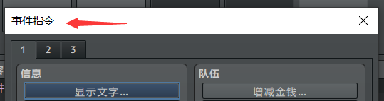

那么，事件指令是怎么作用到真实的函数中的呢？

下面，我们再次打开rpg_objects，用ctrl+f搜索pluginCommand。

这已经是第三次我们来到这里了。

|  |
| --- |
| // Plugin Command  Game_Interpreter.prototype.command356 = function() {  var args = this._params[0].split(" ");  var command = args.shift();  this.pluginCommand(command, args);  return true;  };  Game_Interpreter.prototype.pluginCommand = function(command, args) {  // to be overridden by plugins  }; |

我们可以知道，command356这个函数是对应了 事件指令 中的 插件指令 功能的。

但是这个356我们不太理解是什么意思。

那么，我们不妨就用ctrl+f，搜索一下小写的”command”在那些地方被使用吧。

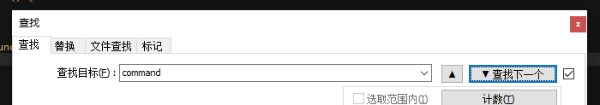

经过一路搜索，我们发现了很多command，比如command102、command402、command111。

但是有一个位置，道出了它的调用来源：

|  |
| --- |
| var methodName = 'command' + command.code; |

完整函数是这样的：

|  |
| --- |
| Game_Interpreter.prototype.executeCommand = function() {  var command = this.currentCommand();  if (command) {  this._params = command.parameters;  this._indent = command.indent;  var methodName = 'command' + command.code;  if (typeof this[methodName] === 'function') {  if (!this[methodName]()) {  return false;  }  }  this._index++;  } else {  this.terminate();  }  return true;  }; |

这就是事件指令的运行机制，通过指令栈来调用 command+数字 的函数。

游戏数据中添加每一个事件指令都有自己的序号，而356就是 插件指令 的序号，脚本通过command+数字来实现函数的调用。

具体情况我们就不深入了，后期课程，我们会对356的数字来源进行追踪。

|  |
| --- |
| **误区**：  事件指令中，还提供了直接输入脚本的指令：    通过脚本，可以直接在rmmv中进行类似插件指令的脚本功能操作。  但是，通过这种方式来写脚本，是 **不推荐** 的。  之前见过有朋友将一大段脚本全部塞入事件指令中，另一个事件也要用时，又复制了一大段脚本。弄的工程臃肿不堪。都已经到这个地步了，为什么不直接写个简单的插件指令呢？还能分享给其他人使用。  写插件时，最好少用脚本，多用插件指令，这样还可以有效避免设计者直接改脚本出现问题。 |

## 开始课程（下）

### 开始写插件

经过了前面课程的放置贴图操作，这里我们再对插件稍微改进一下，把下列步骤完整过一遍。

#### 打开C2脚本

打开脚本。

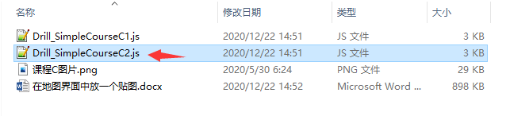

#### 脚本复制到：资源文件参数部分

将下列脚本复制或者手敲到C2插件的指定位置。

|  |
| --- |
| *  * @param 贴图资源  * @require 1  * @dir img/Course__C/  * @type file  * @desc 贴图的图片资源。  * @default 默认贴图资源  * |

#### 脚本复制到：静态数据部分

将下列脚本复制或者手敲到C2插件的指定位置。

|  |
| --- |
| DrillUp.g_SCC2_src = String(DrillUp.parameters['贴图资源'] || ""); |

#### 脚本复制到：资源文件夹部分

将下列脚本复制或者手敲到C2插件的指定位置。

|  |
| --- |
| //=============================================================================  // ** 资源文件夹  //=============================================================================  ImageManager.load_CourseC = function(filename) {  return this.loadBitmap('img/Course__C/', filename, 0, true);  // "0, true"分别表示 色调值和抗锯齿  }; |

#### 脚本复制到：插件指令部分

将下列脚本复制或者手敲到C2插件的指定位置。

$gameTemp在后期课程中会讲解。

|  |
| --- |
| if (command === ">放置贴图") {  $gameTemp._drill_SCC2_switch = true;  } |

#### 脚本复制到：贴图创建部分

将下列脚本复制或者手敲到C2插件的指定位置。

|  |
| --- |
| //=============================================================================  // ** 地图界面  //=============================================================================  //==============================  // * 地图 - 帧刷新  //==============================  var _drill_SCC2_update = Scene_Map.prototype.update;  Scene_Map.prototype.update = function() {  _drill_SCC2_update.call(this);    this.drill_SCC2_updateCreateSprite(); //创建一个贴图  }  //==============================  // * 帧刷新 - 创建一个贴图  //==============================  Scene_Map.prototype.drill_SCC2_updateCreateSprite = function() {  if( $gameTemp._drill_SCC2_switch == true ){  $gameTemp._drill_SCC2_switch = false;    var temp_sprite = new Sprite();  temp_sprite.x = 100;  temp_sprite.y = 100;  temp_sprite.bitmap = ImageManager.load_CourseC( DrillUp.g_SCC2_src );  this.addChild( temp_sprite );    //先留个印象：可以直接addchild，但是该操作，会使得图片层级的先后顺序变混乱  }  } |

#### 放置图片

将课程所给的图片，放到你新建工程目录下 "\img\Course__C" 文件夹下不变（注意是两个下划线）。



#### 加入插件

把Drill_SimpleCourseC2插件加入到工程中，关闭C1插件。

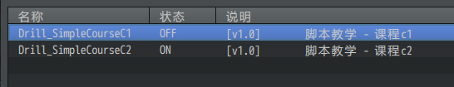

配置插件中的贴图资源为”课程C图片”。

（如果img下没有Course__C文件夹，那么rmmv会错误关联到其他文件夹）

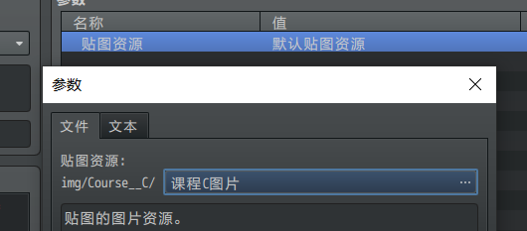

#### 建立事件

添加一个小爱丽丝，执行插件指令。

 

#### 功能测试

触发添加的小爱丽丝，可以看到贴图显示了。

如果你多次触发小爱丽丝，会发现透明板颜色变深了，这是因为Sprite贴图多次重复触发后叠加的效果。

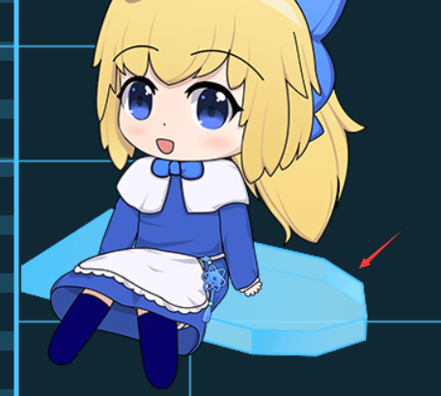

ヽ(*。>Д<)o゜在你完成上述流程之后，接下来我们开始分析一下操作过程中的细节吧。

### 详解 - 多资源管理技巧

由于rmmv编辑器的限制，所有文件夹只能有一级的深度，不过这样也很方便，所有资源全部被平铺开来，文件夹的命名就会变得非常重要了。

尽量保持一个插件控制一个文件夹，这样就不会造成资源分布错综复杂的问题。如果你去除了指定的插件，要去除资源，就把该插件的文件夹删掉就可以了。

插件示例中的资源文件夹如下图。

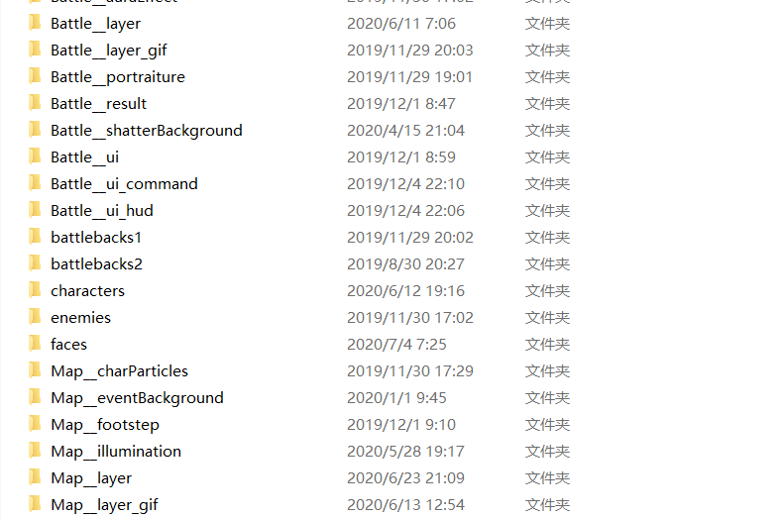

|  |
| --- |
| **提示**：  由于这里是教程，所以将文件夹的起名为”Course__xxx”。  通常建议分的大类为Battle、Map、Menu，分别对应 战斗界面、地图界面、菜单界面 。  注意图中的下划线有两个。  如果插件的资源在多个界面之间交织，则用Special前缀来表示。  这样既可以区分rmmv原装文件夹，还可以对资源的作用域进行划分。 |

另外提及一下，如果你制作的是一套新的战斗系统，完全脱离了rmmv的 战斗/地图/菜单 结构，比如STG战斗界面，这种界面和rmmv原分类界面完全不一样，你可以另起一个文件前缀分类。

不过，新写一个战斗系统或者独立小游戏系统，需要很强的代码功力，这可不仅仅是建立一个Scene界面那么简单，而是一个新的游戏生态系统。萌新不要尝试。

### 详解 - 底层函数查看III（资源文件夹底层）

之前我们知道了所有文件读取的唯一入口是通过ImageManager类。

那么，资源文件字符串是怎么变成bitmap实际对象的呢？

在rpg_managers中，我们再跑去看看。



通过查找功能，找到下面的函数：

|  |
| --- |
| ImageManager.loadTitle1 = function(filename, hue) {  return this.loadBitmap('img/titles1/', filename, hue, true);  };  ImageManager.loadTitle2 = function(filename, hue) {  return this.loadBitmap('img/titles2/', filename, hue, true);  };  ImageManager.loadBitmap = function(folder, filename, hue, smooth) {  if (filename) {  var path = folder + encodeURIComponent(filename) + '.png';  var bitmap = this.loadNormalBitmap(path, hue || 0);  bitmap.smooth = smooth;  return bitmap;  } else {  return this.loadEmptyBitmap();  }  };  ImageManager.loadNormalBitmap = function(path, hue) {  var key = this._generateCacheKey(path, hue);  var bitmap = this._imageCache.get(key);  if (!bitmap) {  bitmap = Bitmap.load(decodeURIComponent(path));  bitmap.addLoadListener(function() {  bitmap.rotateHue(hue);  });  this._imageCache.add(key, bitmap);  }else if(!bitmap.isReady()){  bitmap.decode();  }  return bitmap;  }; |

下面开始读代码，读代码的过程是一个展开黑箱子的过程：

1.你会发现ImageManager中也有许多相似的函数，他们都指向一个函数loadBitmap。

2.loadBitmap函数中，if对filename为空的情况进行了自动过滤，并且往下分为loadNormalBitmap和loadEmptyBitmap两个分支函数，这两个分支都返回了bitmap对象。

3.在loadNormalBitmap函数中，发现如果每次读取一个bitmap，都会添加缓冲this._imageCache.add(…)。并且，色调的变化，是在bitmap读取完成之后才进行改变的。

4.你还可以继续顺着Bitmap.load往下深入，Bitmap.load 的定义在rpg_core.js中。进而找到 资源加载器 和资源加密器。这里暂时不继续深入了，如果你有兴趣，可以自己去看看。

【黑箱【黑箱】

上述的进入引擎内读代码的过程，是写插件的常用过程。如果你有疑问，时不时通过关键字查询，翻出代码熟悉熟悉，自然水到渠成。

从目前的深入的状态来看，我们可以知道下面几个知识点：

1.反复调用loadBitmap不会重新加载资源，因为Manager有图片缓冲机制。

2.ImageManager.load_CourseC (null) 和 ImageManager.load_CourseC ("")都可以返回一个对象，只不过是个空对象，这不会造成程序报错。

3.你完全可以通过依葫芦画瓢，自己写一个ImageManager.load_xxx (filename)函数，而且rmmv基本文件夹都是这样编写的，比如ImageManager.loadSystem对应img的system文件夹。

|  |
| --- |
| **提示**：  值得一提的是，loadBitmap是支持多级文件夹的，’img/aaa/bbb/ccc/’这种写法可以支持。  但是，rmmv的游戏编辑器，只能有两层文件夹。    所以这里都统一规定为img往下只能有一级的文件夹深度。 |

### 详解 - 继承与覆写III

这里，我们回头再说说 函数继承 的顺序关系。

大家都知道，插件之间是有顺序关系的，核心插件尽量往前放，扩展插件尽量往后放。

那么为什么插件的顺序会造成那么大的影响呢？因为继承/覆写顺序不一样，会造成不同的效果。

前面章节中提到了继承和覆写的关系，继承存在顺序问题，因为先继承的对象会被后继承的对象包裹。

其中，功能A是可以操作功能B中的属性的，因为A在后面，包裹了B。

|  |
| --- |
| //=============================================================================  // * 插件 – 大功能B  //=============================================================================  var _drill_SCC1_pluginCommand = Game_Interpreter.prototype.pluginCommand;  Game_Interpreter.prototype.pluginCommand = function(command, args) {  _drill_SCC1_pluginCommand.call(this, command, args);  //...  };  //=============================================================================  // * 插件 – 大功能A  //=============================================================================  var _drill_SCC1_pluginCommand2 = Game_Interpreter.prototype.pluginCommand;  Game_Interpreter.prototype.pluginCommand = function(command, args) {  _drill_SCC1_pluginCommand2.call(this, command, args);  //...  }; |

如果A需要 操作B的属性或函数，那么就可以看做 A -> B 的需求关系。如果没有B，那么A的功能就不能实现。这就出现了 **基于/作用于/扩展于** 的关系。

另外，call函数的位置也会影响继承的相互关系，如果你的代码写在call函数的前面，也会产生不同的效果。

**基于关系**：基于是硬性关系。

要求必须装有核心，才能运作插件。你可以使用下面的方式，给插件全部代码加一个大的if外壳。下图为UI-缓冲时间条 插件的外壳。

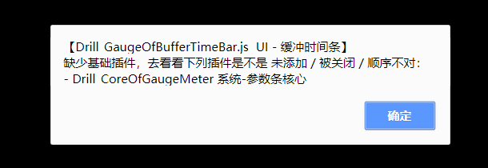

|  |
| --- |
| //=============================================================================  // * >>>>基于插件检测>>>>  //=============================================================================  if( Imported.Drill_CoreOfGaugeMeter ){    //...  // 插件的全部代码  //...    //=============================================================================  // * <<<<基于插件检测<<<<  //=============================================================================  }else{  Imported.Drill_GaugeOfBufferTimeBar = false;  alert(  "【Drill_GaugeOfBufferTimeBar.js UI - 缓冲时间条】\n"+  "缺少基础插件，去看看下列插件是不是 未添加 / 被关闭 / 顺序不对："+  "\n- Drill_CoreOfGaugeMeter 系统-参数条核心"  );  } |

**作用于/扩展于 关系**：这里的关系比较弱，通常写在插件代码中，加个判断插件，然后多一步操作。

如果没有作用于的插件，则功能操作不执行即可。在插件中搜索Imported即可找到。

|  |
| --- |
| //==============================  // * 普通跳跃 - 声音  //==============================  SoundManager.drill_EJu_playSE = function(fileName,character){  var se = {};  se.name = fileName;  se.pitch = 100;  se.volume = 100;  if( Imported.Drill_EventSound && AudioManager.drill_ESo_playCharacterSe ){ //适应声音距离化  AudioManager.drill_ESo_playCharacterSe(se,character);  }else{  AudioManager.playSe(se);  }  }; |

另外，如果你的插件对外部插件进行了引用控制，你需要在注释中进行告知，以防玩家因为插件顺序出现问题，而半天找不到原因。

|  |
| --- |
| *  * -----------------------------------------------------------------------------  * ----插件扩展  * 该插件可以单独使用，也可以作用于其他插件。  * 可作用于：  * - Drill_Jump 互动 - 跳跃能力  * 目标插件基于此插件，可以使得控制台控制玩家的跳跃。  * |

|  |
| --- |
| **误区**：  有群友提出过让插件最后载入的写法，比如(function () { })()。  这里，不建议使用(function () { })()。  虽然这个方法会使你的插件 顺序 变在最后。但是你写，别人也会写。  如果其他插件都加这个函数，那么具有相同写法的函数又会被排一次顺序，反而插件顺序变得更加混乱了。 |

### 说明 - 当前插件的局限性

课程插件只是贴了一个贴图，虽然功能实现了，但是存在很多后续问题，比如：

1.切换菜单 或 离开地图，贴图就没了。

2.不停地执行插件指令，你会发现大量贴图不断地积压，严重影响性能。

这部分与rmmv的底层原理有关，后面章节将会详细介绍。

## 课程小结

下面来总结一下课程的全部内容，内容密度有点大，如果你对下面的知识点仍然感到不好把握，可以回去看看，或者自己试验试验。

1）**基本意识**：所有底层函数和插件都是用ES5的兼容写法，需要了解下ES5中支持的相关语法。”基本函数查询表.docx”中有一些稳定的ES5的写法，你可以根据其中的规则，确保插件稳定运行。

2）**命名**：每个函数、变量、插件都应该有专有唯一且不冲突名字，你可以借鉴drill插件的命名规则。

3）**查看底层**：课程多次进入rpg_xxx文件后，通过ctrl+f的手动查找想看的函数。以后要养成习惯。

4）**继承与覆写II**：继承分为两种：类继承、函数继承。在函数继承写call时，注意不要漏掉后面的参数。

5）**贴图**：贴图是Sprite，Sprite可以控制图像的显示，它通过成员bitmap资源对象来构建图像。同时sprite可以通过addChild无限嵌套新的sprite，并且具有x、y、opacity、visible……等大量可修改属性。

6）**事件指令**：事件示例是事件执行内容的一个统称，它通过”command+数字”来实现相关指令的底层调用。注意不要把 插件指令和事件指令 记混了。

7）**资源文件夹**：文件夹只有一级深度，可根据插件的作用范围进行命名，最好一个插件只对应一个文件夹。

8）**底层函数查看III（黑盒展开）**：通过阅读底层代码，将有疑问的函数黑盒慢慢展开，了解这个函数的特性，熟能生巧。

9）**继承与覆写III（插件顺序）**：插件之间的顺序关系，与继承与覆写的先后顺序有关系。根据顺序关系，插件分为 基于/作用于/扩展于 的关系。

10）**课程插件局限性**：该课程插件产生的贴图容易被销毁，并且没有优化反复执行时贴图积压的问题，后期还需更多知识来完善。

|  |
| --- |
| 课后作业：写一个插件，能够在插件中编辑两张图片，然后在游戏中执行插件指令可以随机显示其中的一张。 |

如果你能完成这个作业，就说明你已经有贴图的基础啦！

|  |
| --- |
| **挖的坑**：  $gameTemp在后期会详细讲解。 *->课程D*  Window窗口类也是基于上述的贴图结构进行封装的类，具体内容后面章节将会提及。  后期课程，我们会对356的数字来源进行追踪。  当前插件局限与rmmv的底层原理有关，后面章节将会详细介绍。 |